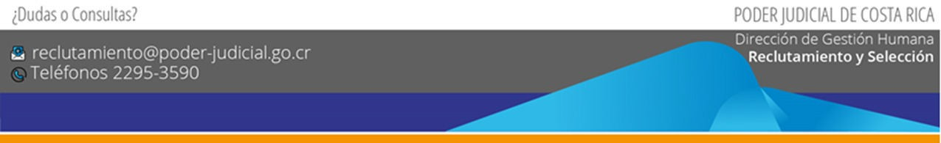

PODER JUDICIAL REPÚBLICA DE COSTA RICA
DIRECCIÓN DE GESTIÓN HUMANA SUBPROCESO RECLUTAMIENTO Y SELECCIÓN
1

CONCURSO CN-0001-2019
La Dirección de Gestión Humana, con el fin de nombrar en propiedad puestos vacantes, invita a las personas interesadas a participar en el concurso para:


PROFESIONALES, COORDINACIONES Y JEFATURAS
Para más información respecto a la forma de participar, requisitos y otros detalles del concurso, se deberá acceder a la siguiente dirección electrónica:

Internet:
http://www.poder-judicial.go.cr/gestionhumana/index.php/msrs- info/msrs-concursos/vigentes

Intranet: http://intranet/gestionhumana/index.php/msrs-info/msrs-
concursos/vigentes

Periodo de inscripción
Inicia: lunes 13 de mayo de 2019 Finaliza: viernes 24 de mayo de 2019
Horario de atención al público
De lunes a viernes: de 7:30 a.m. a 12:00 m. y de 1:00 p.m. a 4:30 p.m.
Correo electrónico: reclutamiento@poder-judicial.go.cr
Teléfonos: 2295-3590 y 2295-3950

